標準製剤との比較表（案）
タダラフィル錠5mg ZA 「フソー」
 |  | 後 発 医 薬 品 | 標 準 製 剤
販売名² |  | タダラフィル錠5mg ZA 「フソー」 | ザルティア錠5mg
会社名² |  | 扶桑薬品工業株式会社
薬価¹ |  | 40.20円/錠 | 112.30円/錠
薬価の差 |  | １錠 あたり 72.10円
薬効分類名² |  | 前立腺肥大症に伴う排尿障害改善剤（ホスホジエステラーゼ5阻害剤）
規制区分² |  | 処方箋医薬品（注意－医師等の処方箋により使用すること）
組成・性状² | 有効成分 | 1錠中 タダラフィル5mg
 | 添加物 | 乳糖水和物、結晶セルロース、ヒドロキシプロピルセルロース、クロスカルメロースナトリウム、ラウリル硫酸ナトリウム、ステアリン酸マグネシウム、ヒプロメロース、タルク、マクロゴール6000、酸化チタン | 乳糖水和物、結晶セルロース、クロスカルメロースナトリウム、ヒドロキシプロピルセルロース、ステアリン酸マグネシウム、ラウリル硫酸ナトリウム、ヒプロメロース、酸化チタン、トリアセチン、タルク
 | 製剤  の性状 | 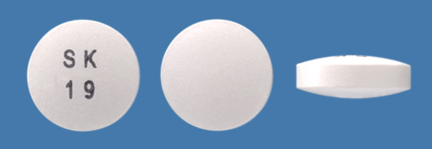  性状 白色のフィルムコーティング錠  直径 約8.1mm  厚さ 約3.1mm  質量 約165mg  識別ｺｰﾄﾞ SK19 | 性状 白色のフィルムコート錠  長径 約9.7mm  短径 約6.0mm  厚さ 約4.0mm  質量 約0.18g  識別ｺｰﾄﾞ
効能・効果² |  | 【標準製剤と同じ】  前立腺肥大症に伴う排尿障害
用法・用量² |  | 【標準製剤と同じ】  通常、成人には1日1回タダラフィルとして5mgを経口投与する。
標準製剤  との同等性 |  | 血中濃度比較試験 | 溶出試験
 |  | 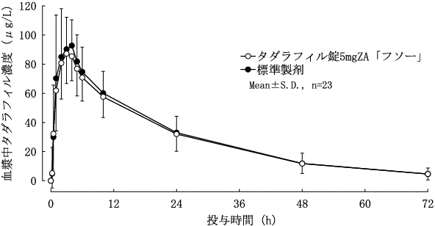  試験条件：健康成人男子、絶食時、それぞれ1錠  得られた薬物動態パラメータについて統計解析を行った結果、両剤の生物学的同等性が確認された。 | 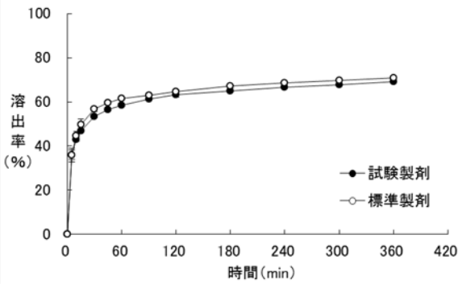  試験液「水」、50回転/分  試験製剤：タダラフィル錠5mgZA「フソー」  「後発医薬品の生物学的同等性試験ガイドライン」に基づき、いずれの試験条件においても両剤の溶出挙動が同等であることが確認された。
貯法²  （取扱い上の注意²） |  | 室温保存 | 室温保存
備考
1. 薬価は令和6年3月5日の薬価基準改定告示に基づく
2. 電子添文に基づいて記載（弊社製剤:2022年5月改訂第2版、標準製剤:2022年4月改訂第2版）

